光子筛是基于菲涅尔波带片，欲绘制菲涅尔波带片需知晓其环带半径，波带片的半径是由公式

$$R=\sqrt{nλf+\frac{n^{2}λ^{2}}{4}}$$

决定的，其中n代表环带圈数， $λ$ 代表设计波长，f代表设计焦距。由设计的F数确定波带片直径D对n的最大值进行约束R<=D。

本设计的 $λ=550nm$ D=1m f=20m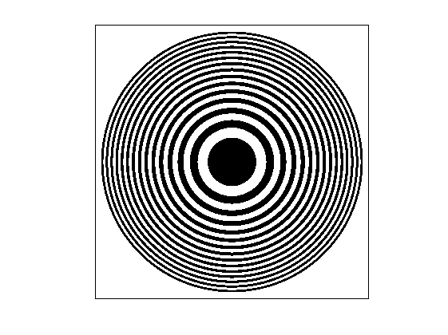

波带片

而光子筛是将白色（代表光通过）环带由密布的的小孔代替，小孔的半径与环带半径成一固定比值k，出于光通量的考量通常在1.5左右，本设计k=1.2。欲绘制光子筛

1. 首先须知圆心所在环带半径r，即为白色环带的中间位置，可由波带片的半径公式求出r(n)=(R(N)+R(N+1))/2；
2. 其次须知小孔大小，为所在环带宽度w= R(N+1)-R(N)乘固定比值k，每一环带的小孔大小一致；
3. 须知环带可分布小孔数m，由环带直径与小孔半径可求出；
4. 将圆周2π分为m等分，则圆心x=r\*cos(i/2π) y=r\*sin(i/2π) i=1,2,3,…,m，而小孔半径在2中已经求得，根据小孔位置和大小可以绘制完成此环带上小孔绘制；
5. 重复以上步骤直到完成所有环带的所有小孔

所得光子筛如下图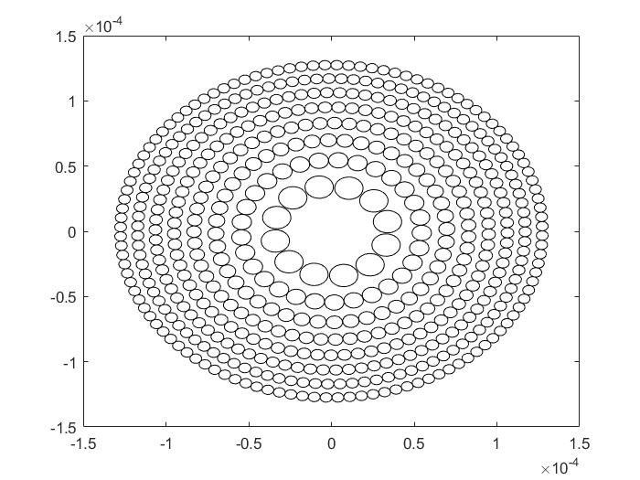

光子筛